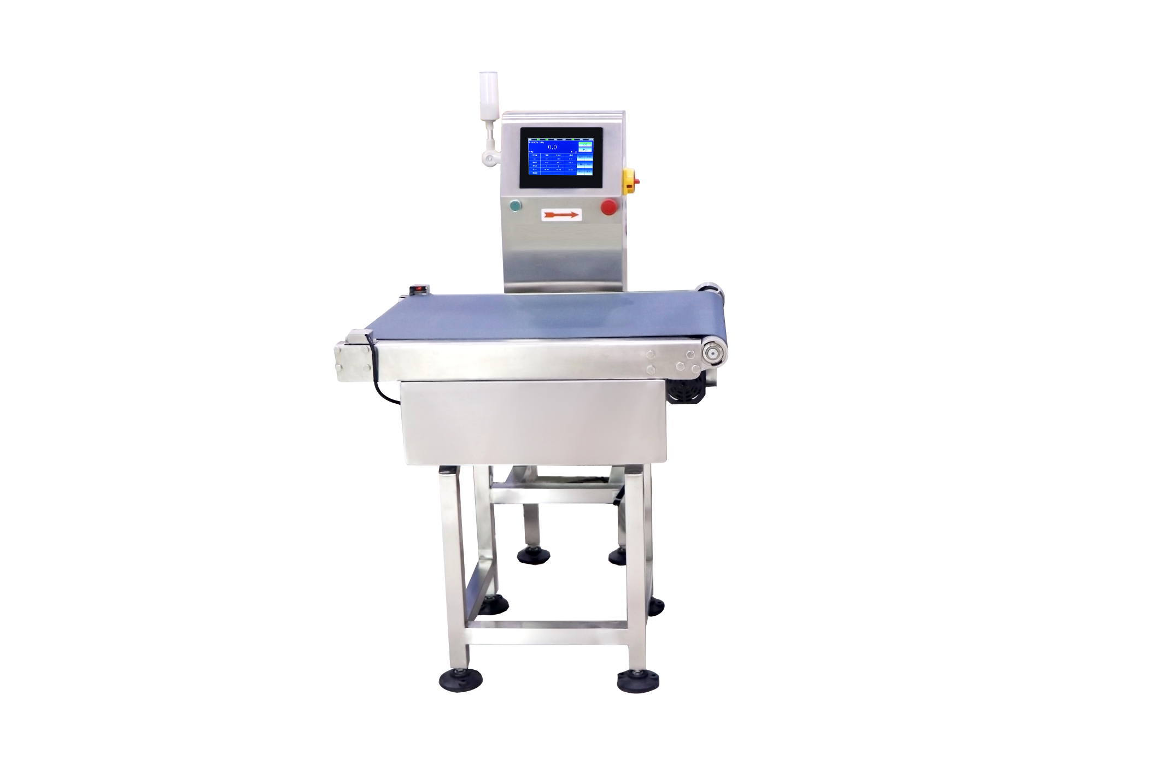

巨天智能检重设备
智能分选称重系统—JDW说明书
昆山巨天仪器设备有限公司
KunshanjutianInstrumentEquipmentCo.,Ltd.

目 录

1.产品介绍 1
1.1注意事项 1
1.2安装和使用 2
1.3校准 2
1.4产品描述 3
2.快速提南 4
2.1操作界面 4
2.2按键功能 4
2.3屏幕键盘 5
3.操作说明 6
3.1作业流程 6
3.2称重查询数据 7
4.主菜单页面 7
4.1通用设置 8
4.2用户管理 9
4.3数据报表 9
4.4I/O设置 10
4.5I/O测试 10
4.6主页面 10
4.7主菜单页面附加说明 10
公司介绍 12

- 产品介绍

巨天JDW检重分选秤是基于Linux系统和触摸屏操作系统上的，为适用于工业领域多变的检重分选环境而生产的，可以连接多个称重传感器，可根据需求选择不同的称重单位。

特点：
- 嵌入式一体化触摸屏操作系统；
- 7寸/10寸高清触摸显示屏（分辨率480*800/1024*600）；
- 高分辨率触控屏，操作简单方便；
- 称重单位丰富，g\kg\lb\t等多种称重单位；
- 桌面切换方便，灵活强；
- 产品管理功能，可预存多种产品，切换参数一步到位；
- 快速搜索功能，输入产品直接弹出所需产品，查找方便简易；
- 设置产品目标重量值，让检重更精确；
- 称重数据管理功能，可用U盘导出称重记录，更轻松的管理称重记录。

1.1注意事项
①在安装前请务必查看电源要求是否与您将要使用的电源匹配，以免损坏或者用错造成机器的损坏。
②请不要用重力去冲击或敲打皮带、触摸屏及其他部件，以免造成秤体的损坏。
③避免高温，请勿放置于阳光直射外或通风口。
④避免潮湿环境，以免生绣。
⑤请保持秤体、称重区域、显示控制区域的清洁。
⑥当机器经历较大的温差变化时，请不要马上接通电源，以免因为外部原因导致机器损坏。
⑦使用之前请调整好秤体的平稳度，以免因秤体不稳而造成称重数据的误差。
⑧请在使用之前将秤体的保护螺丝拧下来或拆除。

1.2安装和使用
- 将本款检重分选秤的从包装箱中拆出后，确认没有损坏且配件齐全。
- 将保护螺丝拧下来；
- 将电源线从支架上拉出来，接通电源。
- 再将手柄开关打开到“NO”开启的状态，并启动显示屏。
- 点击显示屏上”产品“，进入产品管理页面；点击”新增”输入产品名、产品上限值和下限值，并确认，即可保存产品参数并回到产品管理页面。
- 选择需要称重的产品回到主页面，再点击主页面的“启动“键即可启动检重秤，并进行检重分选的工作。

1.3校准（在进入标定之前请准备好标准的砝码或者重量准确的标准物体。）
普通标定（根据已有的标定重量进行一个点的重量标定）
方法：点击显示屏的”菜单“键，进入主菜单页面。点击”F1通用设置“，进入参数设置页面，点击校准，进入校准页面。本系统初始密码是6个“0”，点击开始键后按界面提示的步骤完成智能秤的标定操作。
1）清空秤盘;（称重平台需要清空）
2）输入标定重量;（输入砝码或标准物的重量值）
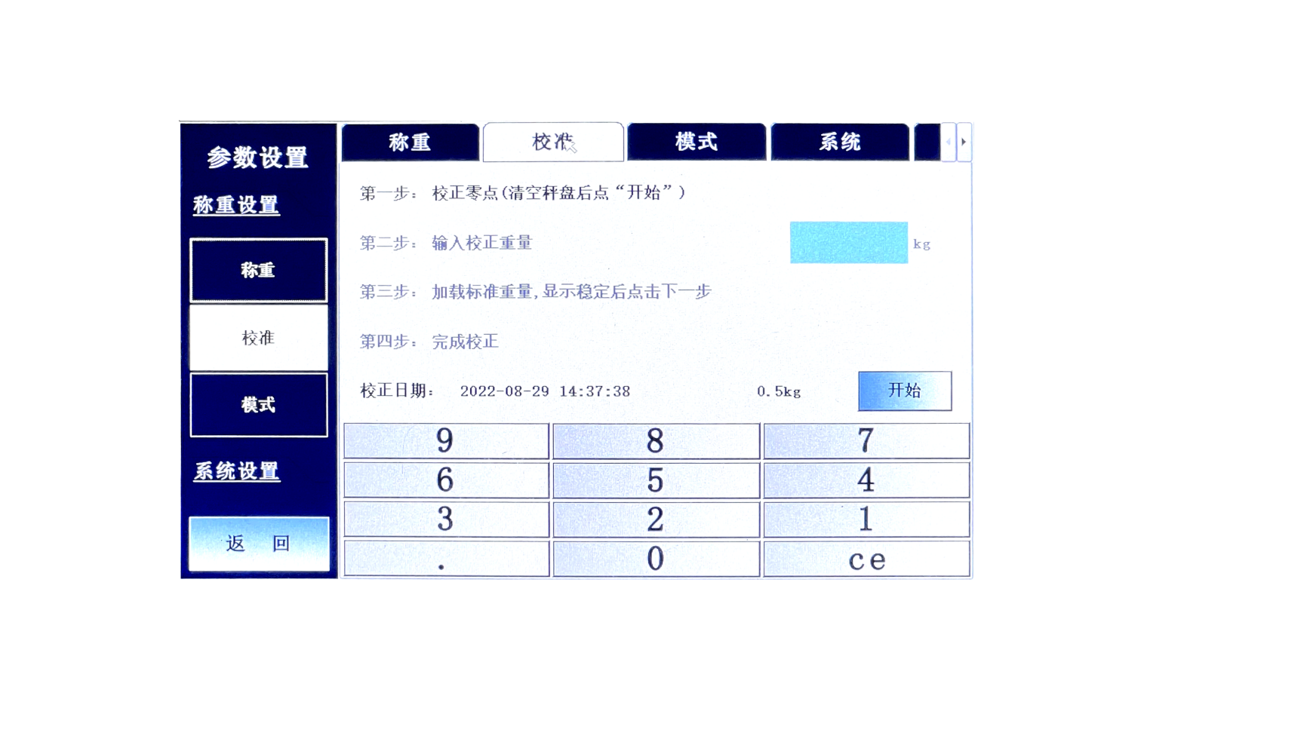
3）加载标定重量;（放上砝码或标准物）
4）显示稳定以后，点击下一步；
5）提醒标定成功按结束键，返回主称重界面即可。

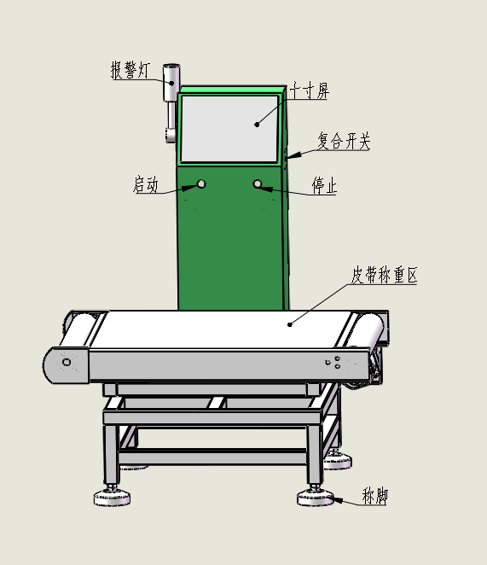
1.4产品描述

主页面显示按键：
按键 | 说明
 | 接通电源后，打开手柄开关，点击“启动”键后即可启动检重秤。
 | 点击“停止”键，即可停止检重。
 | 按“菜单”键，即可进入检重秤的主菜单页面，可设置检重秤的内部参数、设置用户管理、查看数据报表及I/O信号的输出测试和设置等。
   | 按“产品”键，即可进入产品管理页面，可新增产品信息，删除或修改产品参数，管理产品数据。
 | 按“预扣皮”键，可输入产品皮重值，在检重时，检重机可自动扣除产品皮重。
 | 按“清除”键，可清除当前称重的产品，需重新选择产品进行检重。
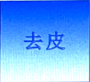   | 按“去皮”键，执行去皮作业。
 | 按“置零”键，执行置零作业。
 | 显示当前所称重的产品名称。
 | 显示当前称重产品的下限值。
 | 显示当前称重产品的目标值。
 | 显示当前称重产品的上限值。
 | 显示当前称重产品的总重量。
 | 显示当前称重产品对应的百分比数值。
 | 可设置并显示当前称重产品的目标数量。

- 快速指南

2.1操作界面
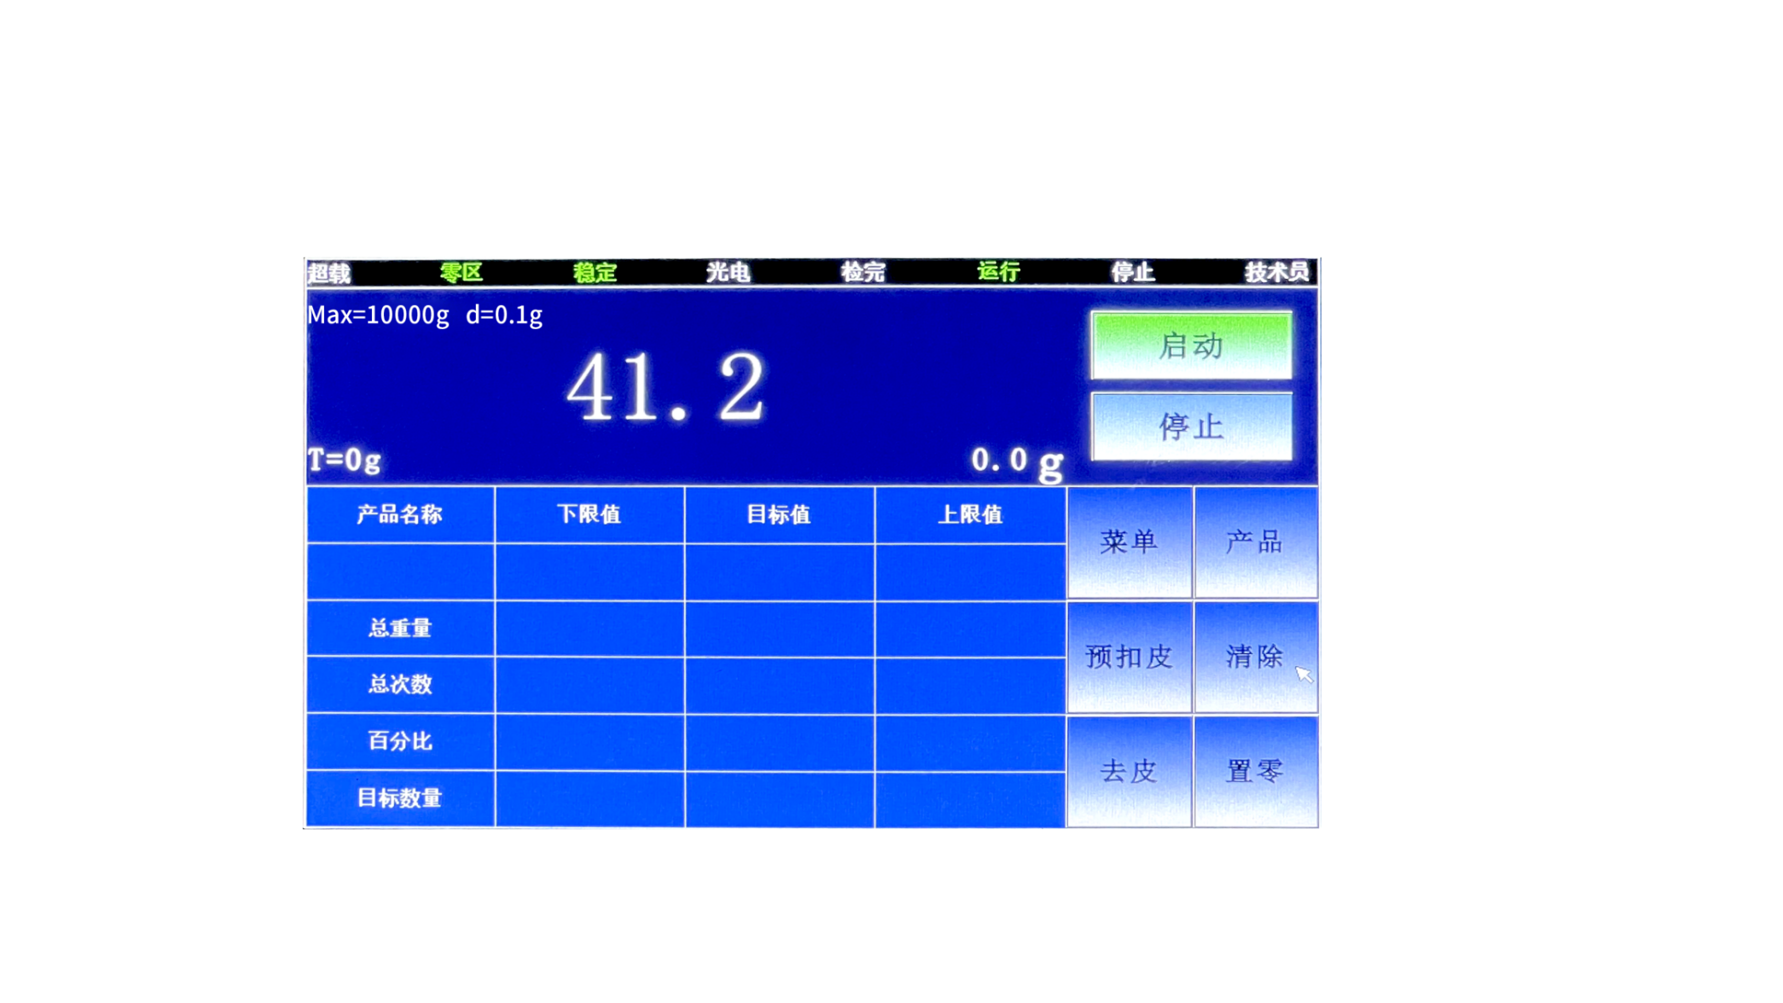
主操作页面称重数据显示为当前的重量、当前称重产品的上下限重量显示、目标值显示，及总重量等信息。

2.2按键功能
按键 | 说明
 | 在产品管理页面和用户管理页面的搜索框，可点击输入产品名称或用户名，来搜索产品和用户，点击品名即可回到主称重页面。
 | 上翻数据
 | 下翻数据
 | 从该页面新增信息。
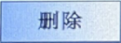 | 从该页面删除信息。
 | 返回上一级。
 | 取消保存输入的信息。
 | 确认保存输入的信息。
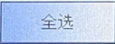 | 全选当前数据。
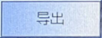 | 选择需要的数据后，导出数据。
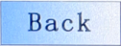 | 返回按键。
 | 确认输入或设置。

2.3屏幕键盘
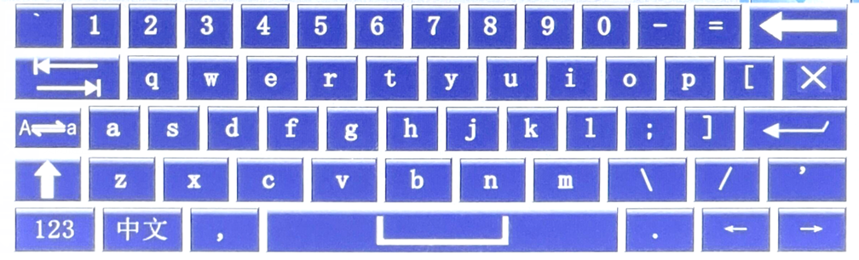


切换输入中文或者英文

关闭键盘

删除

换行

大小写锁定切换
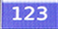
数字、符号输入

锁定大写状态

空格键

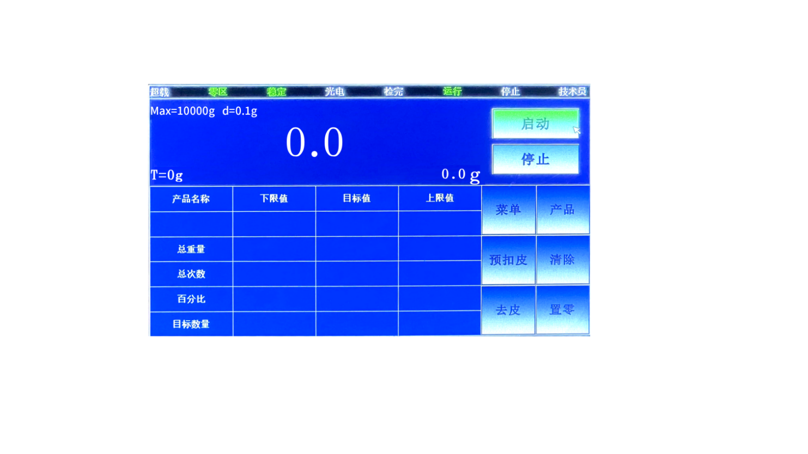
- 操作说明

3.1作业流程
- 检重机安装好以后，接通电源，打开手柄开关
至“NO”的状态，显示屏开机。

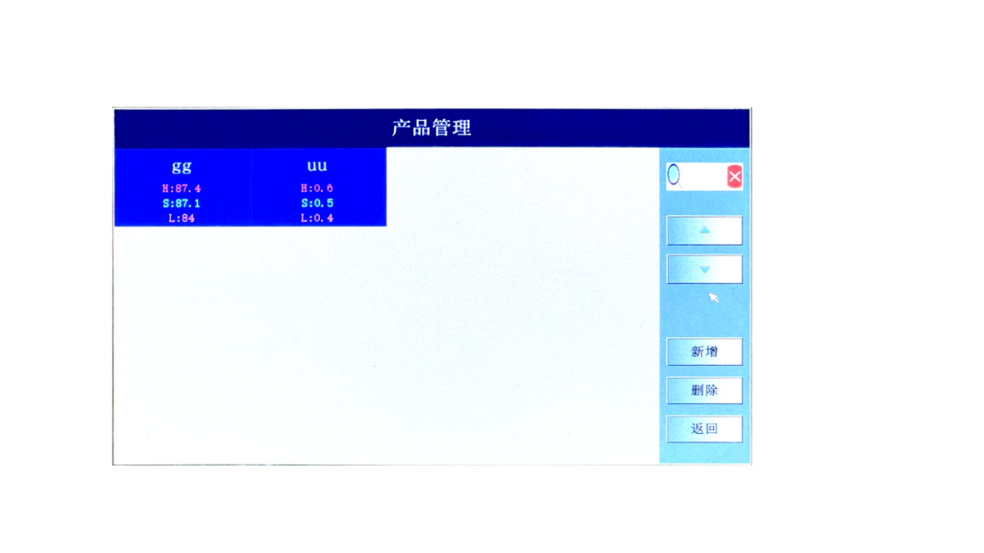

- 点击主页面的“产品“进入产品管理页面，

点击 可输入产品名、上下限值及
目标重量。

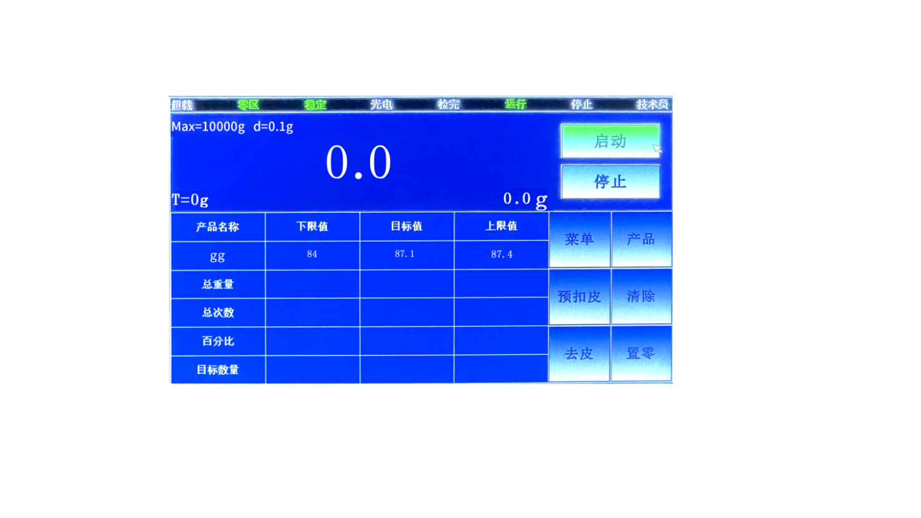

- 在产品管理页面，选择需要检重的产品名，
回到主页面，主页面会显示当前称重的产品名、

上下限值等信息，点击 键，即可
进行产品的检重作业。

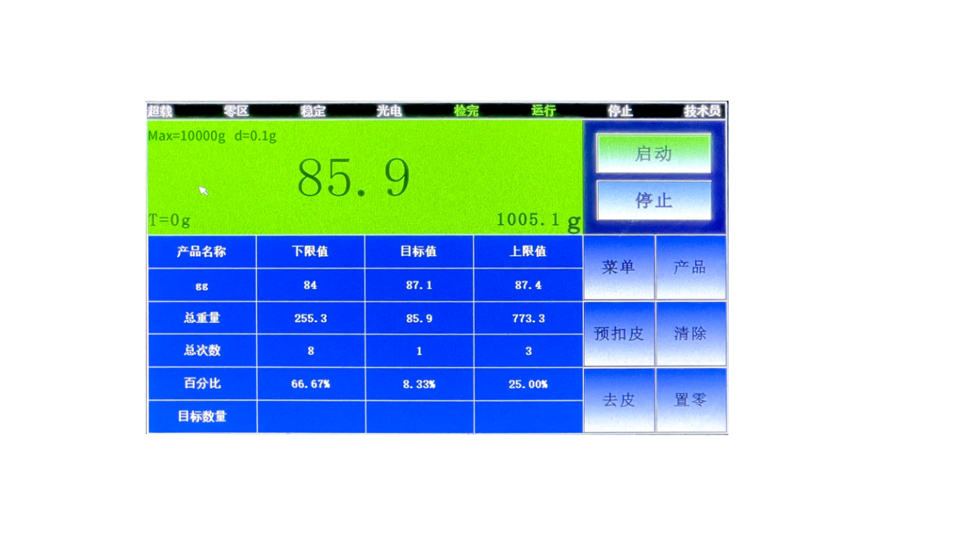

- 当产品流到皮带检重机上上，光电传感器感应到
物品后，停机检测，检重机会根据已经设定好的上下
限重量自动判别产品是否合格，检测合格的产品直接
流走，不合格的报警并停机。作业员拿走不合格物品
后，检重机启动，并可进行下一个物品的检测。

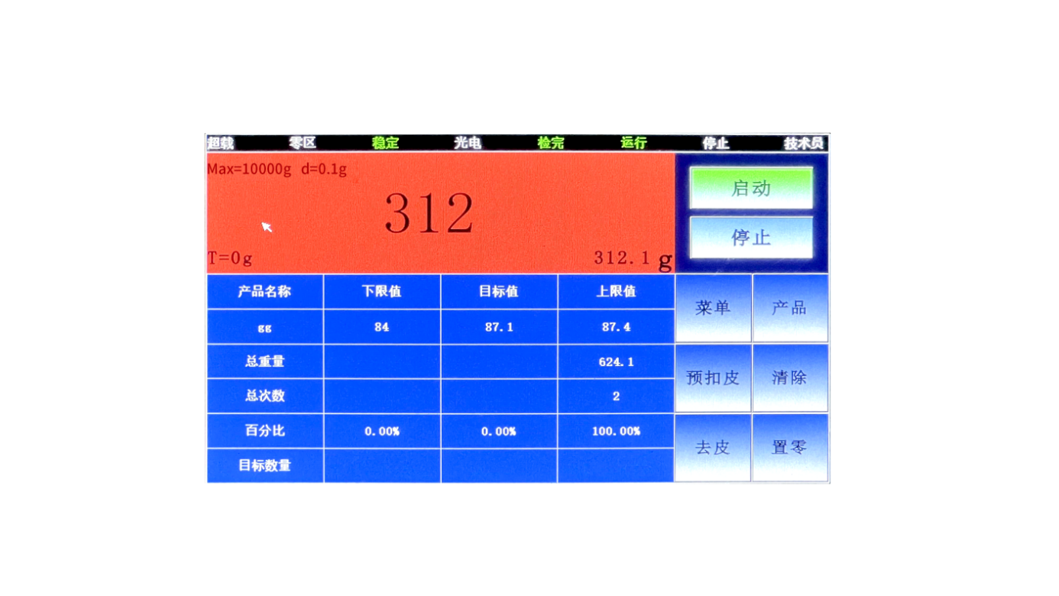
备注：检重合格时，检重机显示页面如图：
检重超出上限值时，检重机显示页面如图：

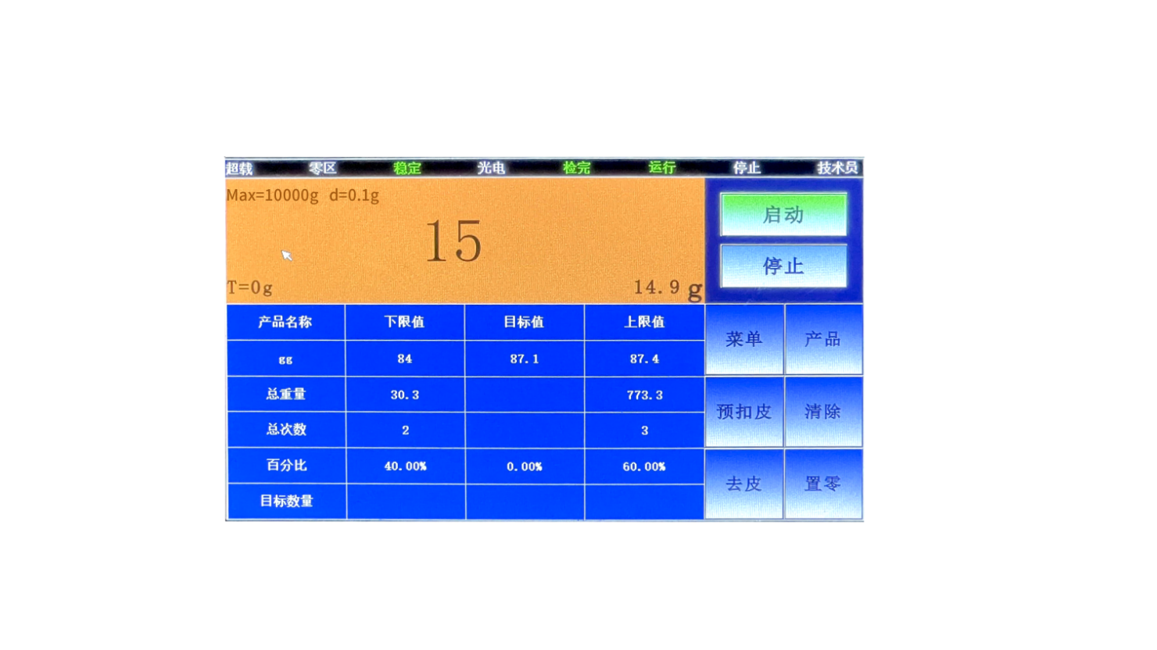

检重低于下限值时，检重机显示页面如图：

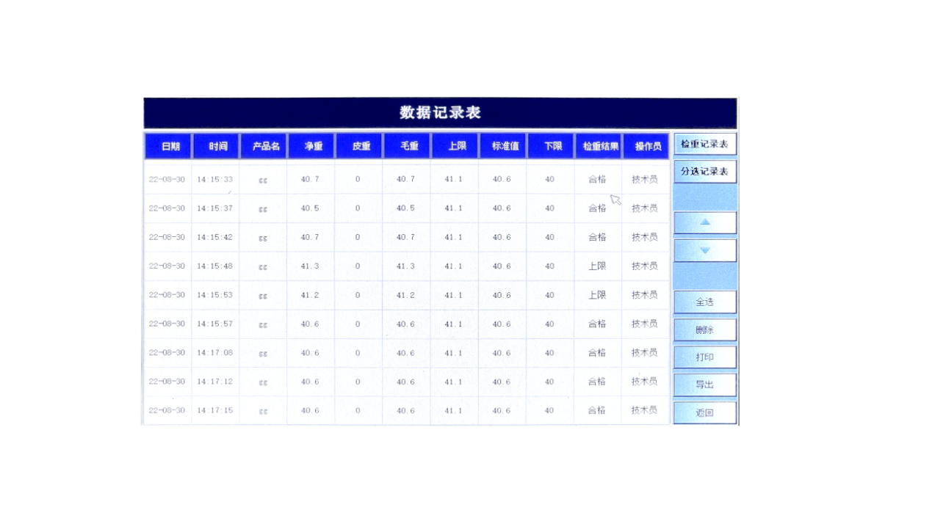

3.2称重数据查询
本批次产品检重完成以后，点击主页面“菜单”，
进入主菜单页面，点击“F3数据报表”即可查看
数据记录表，并可用U盘导出称重数据。（如图）

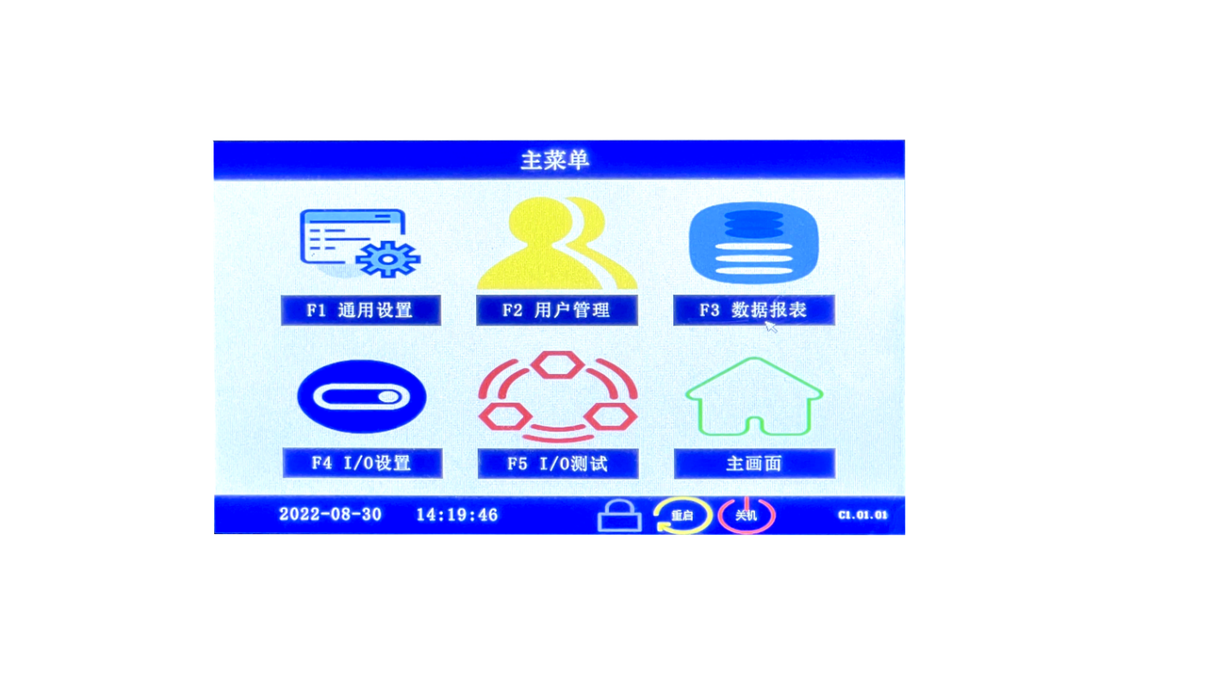
- 主菜单页面

在主页面点“菜单” 键 ，进入检重秤
的主菜单列表界面。（如图）

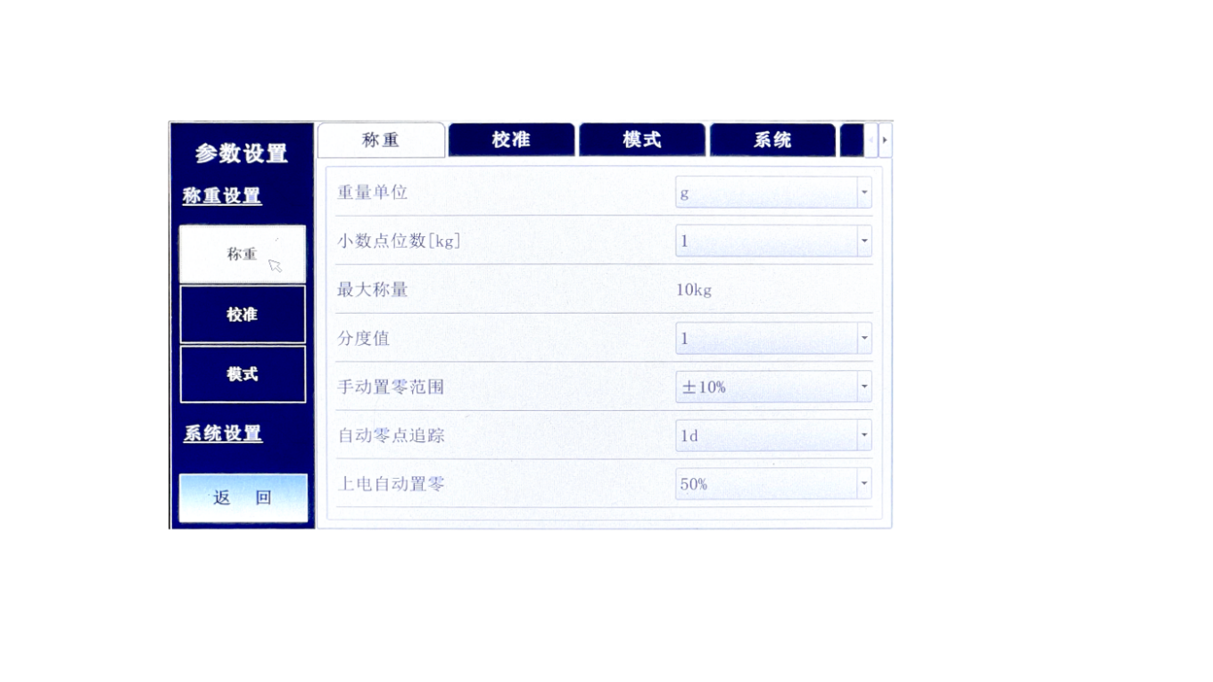
  - F1通用设置
点击触摸屏进入通用设置，可对检重秤的参数进
行设置。

①在称重设置内，可设置检重机的重量单位、小
数位、最大称量、分度值、手动置零范围、自动
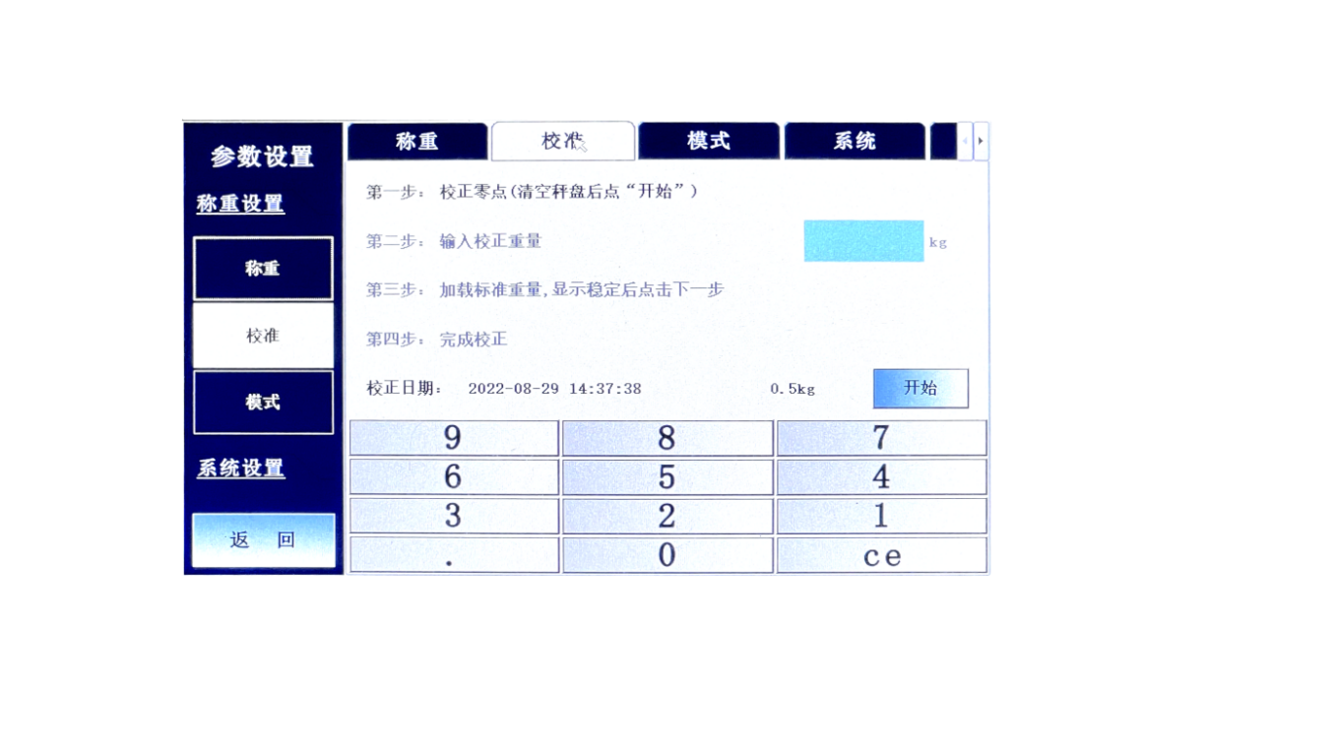
零点追踪和上电自动置零的设置。

②在校准设置内，可以根据已知的重量（砝码或
标准物的重量）对检重机进行校正。

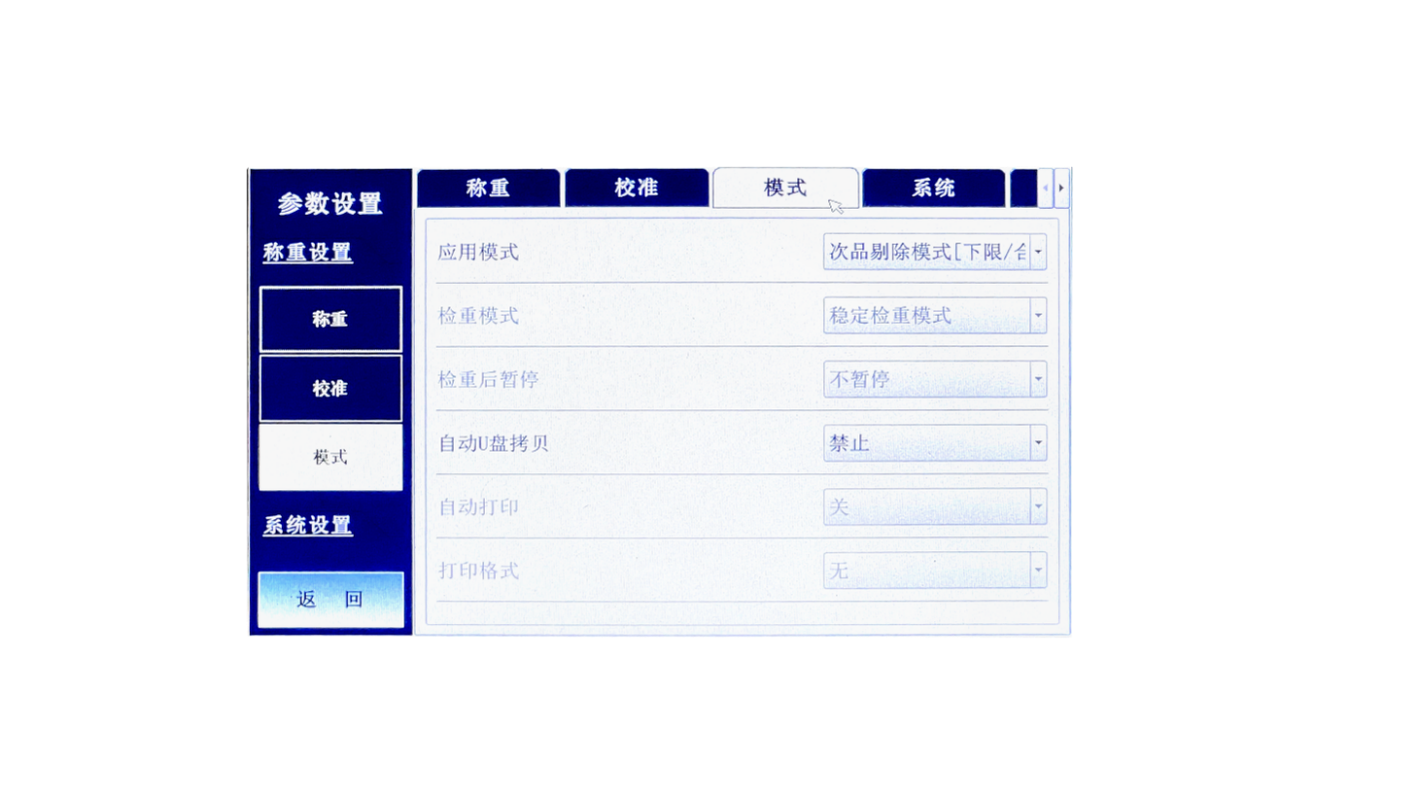

③在模式设置内，可以根据应用要求设置应用模
式、检重模式、检重后暂停、自动U盘拷贝、自
动打印、打印格式等模式。

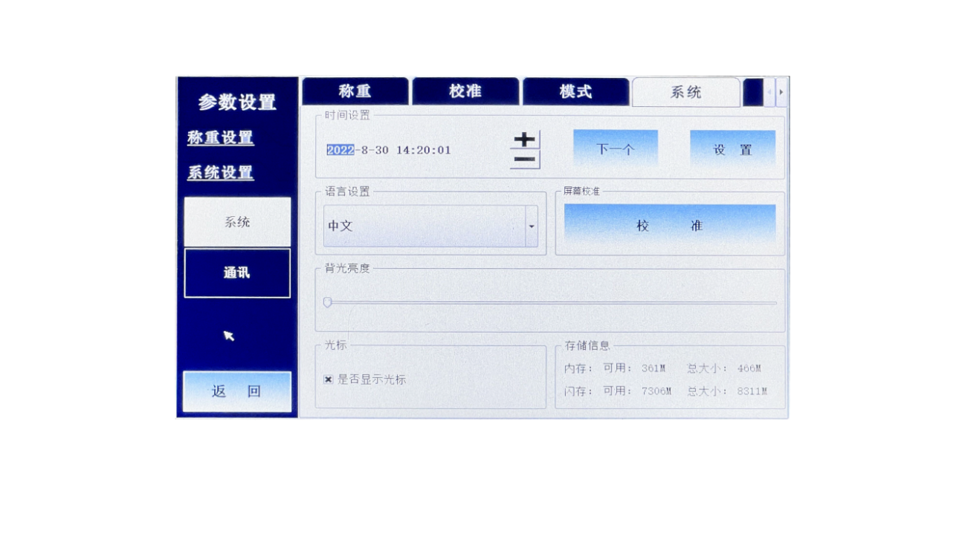

④在系统设置内，可设置当前检重机的日期时间、
语言、背光亮度、屏幕校正、光标的设置及存储
信息的查看。

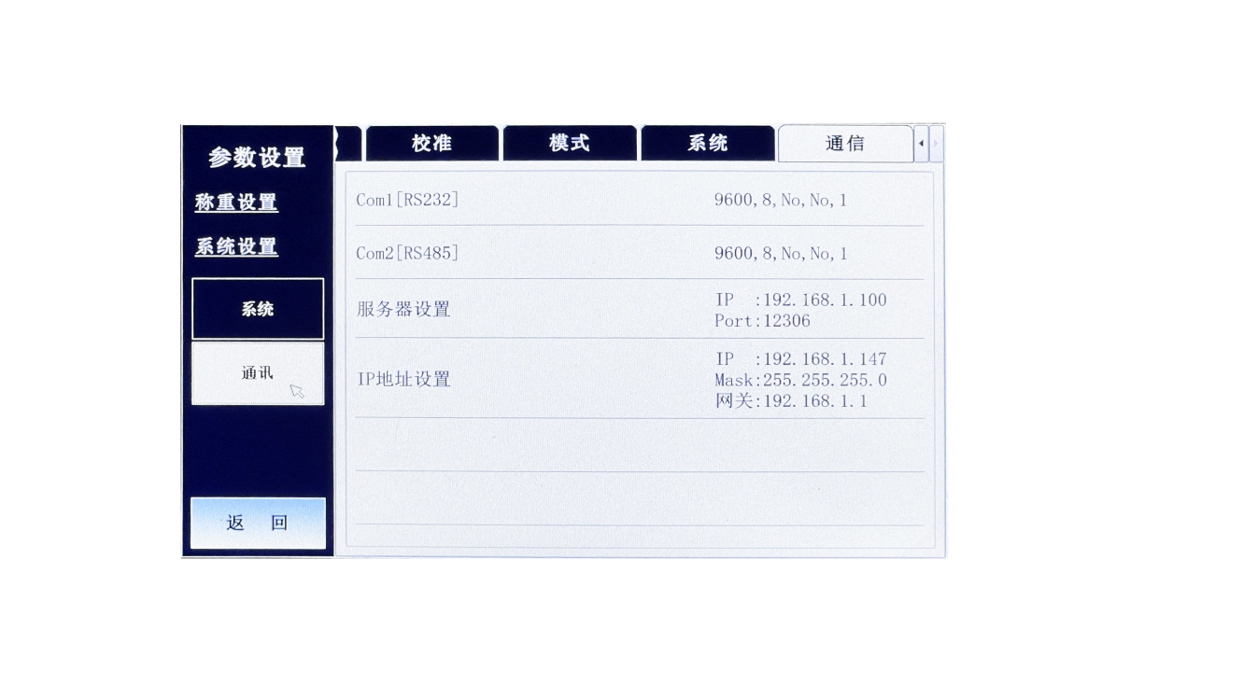
⑤在通讯设置内，可开启com口的通讯及网口
通讯。

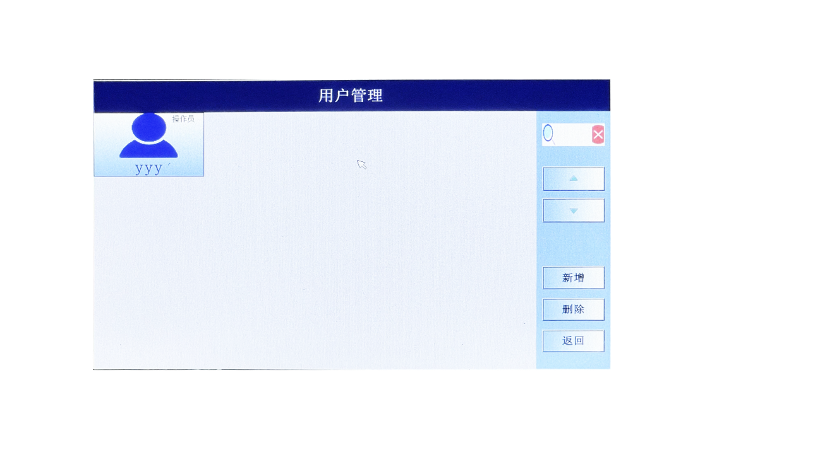

  - F2用户管理
点击触摸屏进入用户管理页面，可管理用户信息。

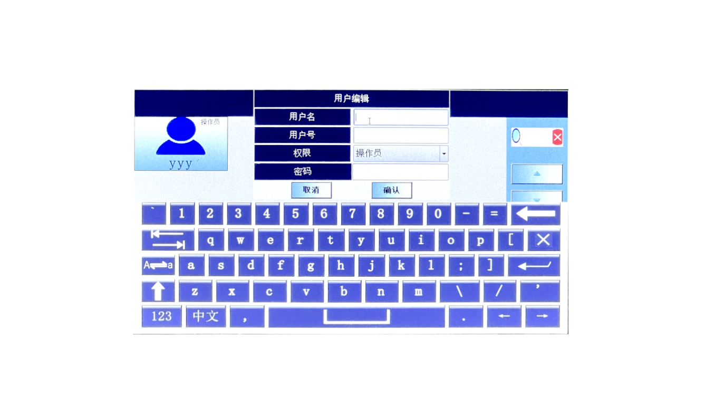


点击 （如右图），输入用户名、用户号、
选择权限、密码，确认后即可新增用户信息。


选择需要删除的用户，点击 ，即可删
除当前选择的用户信息。

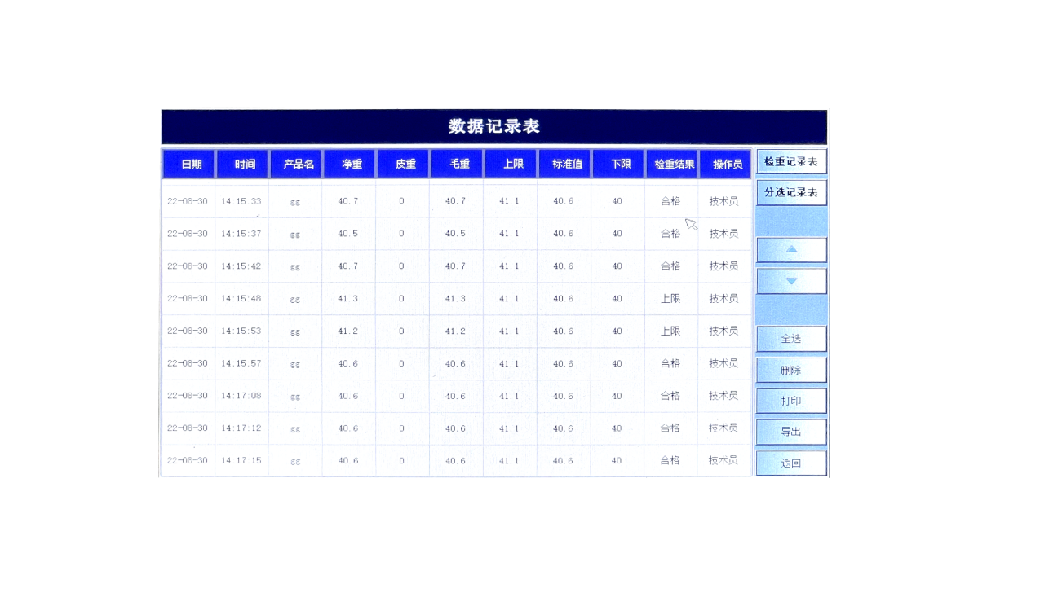

  - F3数据报表
点击触摸屏进入数据报表管理页面，可查看和管
理称重的数据报表。

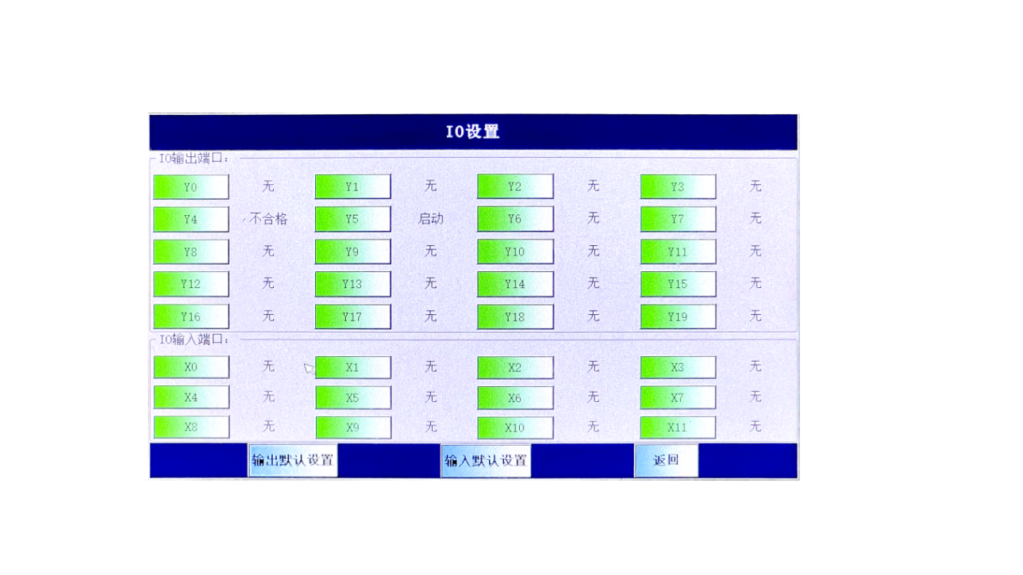
  - F4 I/O设置
点击触摸屏进入I/O设置页面，可设置检重机的
检重输出及输入模式。

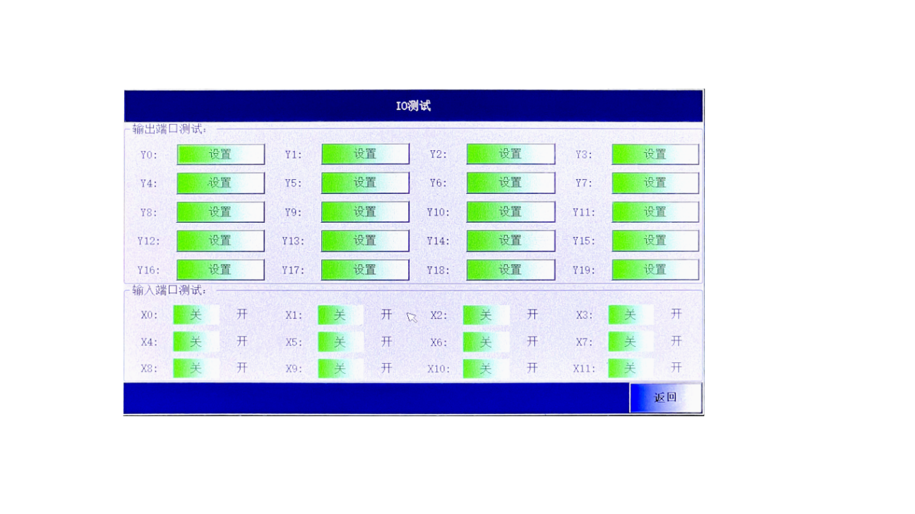

  - F5 I/O测试
点击触摸屏进入I/O测试页面，可测试检重机的
检重输出及输入模式。

  - 主页面
点击触摸屏进入主页面，可直接回到检重机的主称重页面。

  - 主菜单页面附加说明

点击触摸屏主菜单页面重启按键，可重新启动检重秤系统。

点击触摸屏主菜单页面关机按键，可关闭检重机。

*更多检重秤称重系统信息，您还可以拔打400-622-8611或0512-57383281咨询，巨天全体工作人员将竭诚为您服务，感谢您的信任与支持

保 修 卡
（一）免费保修年限：凡属于本公司产品制造，产品质量原因所发生的产品之故障，购买之日起凭保修单保修一年。
（二）凡超过一年的，均按收费服务，依故障状况酌情收取零件、维修、校准费用。
（三）产品使用过十年发生故障时，本公司照常给予服务，若本公 司无零件库存，则歉难服务。
（四）用户所在地暂无维修单位的，请将产品发至本公司维修。
（五）非保修范围：
凡属于安装、使用、保管不当导致故障的。
未按规定使用电源而导致故障的。
天灾、地变、鼠患、虫害导致故障的。
自行拆卸维修导致故障的。
蓄电池保用期三个月。
客户： 地址：
型号： 编号：

购买日期： 年 月 日

我们始终致力于其产品功能的改进工作。基于该原因，产品的技术手册亦会更新。我司保留修改的权利。如有变更，恕不另行通知。未经许可不得翻印、修改或引用。

公司介绍

昆山巨天仪器设备有限公司是一家专业从事电子衡器、仪器仪表、自动化称重设备的研发、生产、销售、服务为一体的高新技术型企业。公司成立于2009年1月，一直以优质的服务、精良的品质，深受新老客户的信赖。经过十多年不断的发展，无论是从产品质量、科技技术含量及售前售后的服务均受到广大用户的高度认可。

公司于2013年开始组建团队，2019年成立巨鼎天衡（苏州）称重设备有限公司，2020年成立919研发中心，2021年成立自动化设计部，通过技术创新、新品开发、不断完善管理体系，企业的发展保持在高速增长的状态。产品主要包括：智能称重设备、919称重仪表系列、垃圾分类称重设备、生产线分选检重设备等，并可按照客户的要求进行非标设备的研发与订制，为顾客提供更适合的称重产品及解决方案。

公司以“听党话跟党走，做党和人民信任的企业，以推动行业发展为目标，以追求共同富裕为归宿”作为指导思想；以“服务是我们的品牌、品质是我们的生命、客户是我们的朋友”作为经营理念；以“为中国衡器打造推动世界品牌而努力奋斗”为使命。经过多年精耕细作，巨天已发展成为衡器界优秀资源整合者、先进技术代表者、行业服务典范者、江苏衡器联盟创建者！巨鼎天衡-作为巨天平台产品的研发中心，拥有多项国家技术专利和国际认证，并与国内外多家知名企业建立长期战略合作关系。
我们以可靠的产品质量、合理的价格、诚实的信誉、完善的售前售后服务体系为广大客户提供优质高效的技术服务，我们期待着与各界朋友的精诚合作、共同发展，互利共赢，为中国制造，民族品牌增添一份力量！

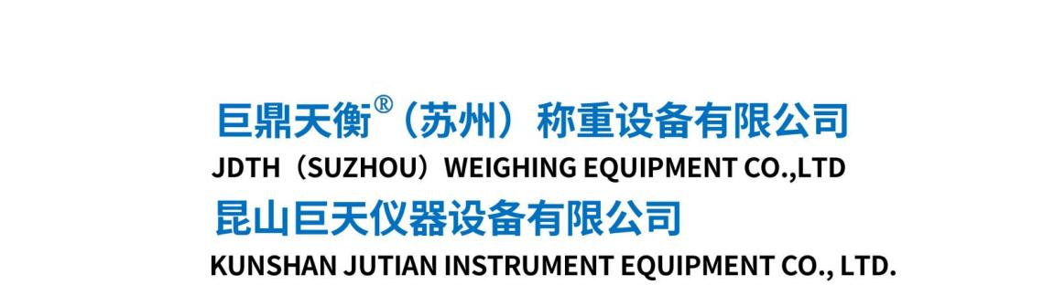

江 苏 省 昆 山市城北大道1388 号
服务热线：400-622-8611
传 真 ：0512-55008677
公司官网：https://www.j-sky.cn

